抑制晃动以提高生产率
快速输送液体而不洒漏
贝加莱柔性电驱输送系统，现在可以快速输送液体，且全程无洒漏。SuperTrak系统是目前市场上唯一一款提供防晃技术的工业输送系统。这种技术抑制自由表面上振荡的形成，以防止液体在运输过程中溢出容器边缘。
无盖容器无洒漏
液体在运动着的容器中会产生晃动。特殊设计的运动曲线抑制了液体表面晃动的形成和加剧，使其在运输过程中保持平静。这样可以使等待时间最小化，提高处理无盖容器时的生产率。
更高的生产速度
最小化液体表面的振荡，在包装工业中，尤其重要。您能越好的控制晃动，就能越快的输送产品。贝加莱精密的防晃技术也能防止气泡和泡沫的形成。用于等待液面静止的停机时间被大幅减少或完全消除,从而大幅提高包装线的生产效率。

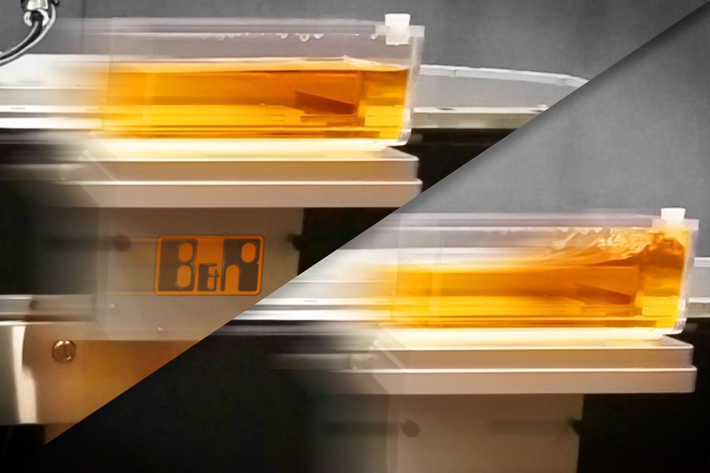
SuperTrak是目前市面上唯一提供防晃技术，用于抑制液体表面晃动的形成，以防止液体在运输过程中溅出的工业输送系统

关于贝加莱
贝加莱是一家总部位于奥地利并在全球拥有分公司的创新型自动化企业。2017年7月，贝加莱成为ABB集团的机械自动化事业部。作为工业自动化领域的全球领导者，贝加莱将前沿技术与领先工程相结合，为几乎每个行业的客户提供面向机器与工厂自动化、运动控制、HMI和集成安全技术的完整解决方案。借助于OPC UA、POWERLINK、openSAFETY等工业物联网通信标准，以及强大的Automation Studio软件开发平台，贝加莱不断重新定义自动化工程的未来。受简化流程和超出客户预期的承诺驱动，贝加莱始终保持创新精神并处于工业自动化领域的前沿。
获取更多信息，请访问www.br-automation.com。

